Proyecto para desarrollar un despertador basado en Arduino.

Utilizaremos técnicas de programación de Máquinas de Estado.

En principio pienso usar:
- Arduino NANO
- RTC DS3231 I2C
- OLED 128x64 I2C
- Buzzer
- Sensor movimientos (para apagar el display o pasar a sleep si no hay nadie)
- Potenciómetro para cambiar la hora y los minutos tanto del día actual como de las alarmas.

Usamos la estructura de directorios siguiente:

\Alarm-Clock-State-Machine
----\doc -> Documentación del proyecto, enlaces de interés, manuales, ...
----\lib -> Irán las librerías en la versión que funcionaron
----\schematics -> Aquí irán los esquemas hechos con Fritz
----\Alarm-Clock-State-Machine -> Aquí irá el código fuente para Arduino

Este directorio estará bajo el directorio git y estará sincronizado con el proyecto en GitHub.

El estar en GitHub, nos permitirá versionar el código, librerías, manuales, etc.
Posibles versiones:
- Versión 0 que no hace más que pasar el código a Arduino, pero no hace nada.
- V.1.0 Agregamos el display OLED y pintamos lo que será la interface del despertador.
- V.2.0 Agregamos el RTC DS3231 permitiendo establecer el día/hora y pintandolo en el display. Hará falta un botón y el potenciómetro.
- V.3.0 Agregamos la lógica de negocio de despertador, …

V.0 CONFIGURACION DE ARDUINO SDK

Seleccionamos:
- Placa Arduino NANO
- El procesador ATmega328
- El puerto que corresponda.
Seleccionamos el ejemplo Blinq y lo subimos a la placa.

V.1.0 Añadimos display OLED 128x64 I2C y pintamos la Interface

0.96'' 128x64 I2C Interface Blue Color OLED Display Module for Arduino / RPi / AVR / ARM / PIC
Comprado en DX.com por 5,48€
http://www.dx.com/p/0-96-128x64-i2c-interface-blue-color-oled-display-module-for-arduino-avr-arm-pic-346542
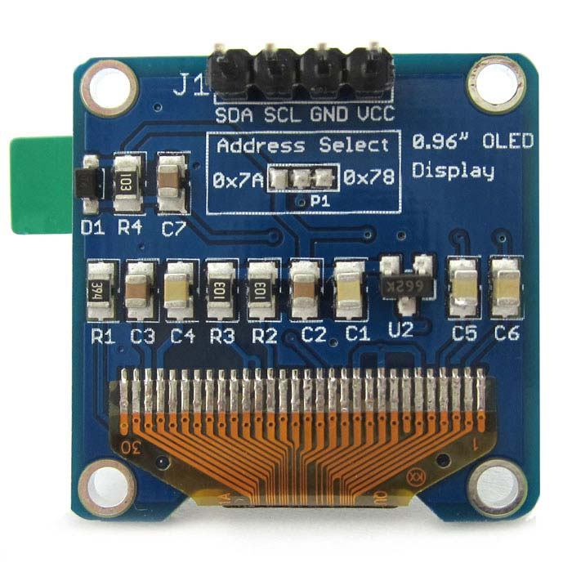

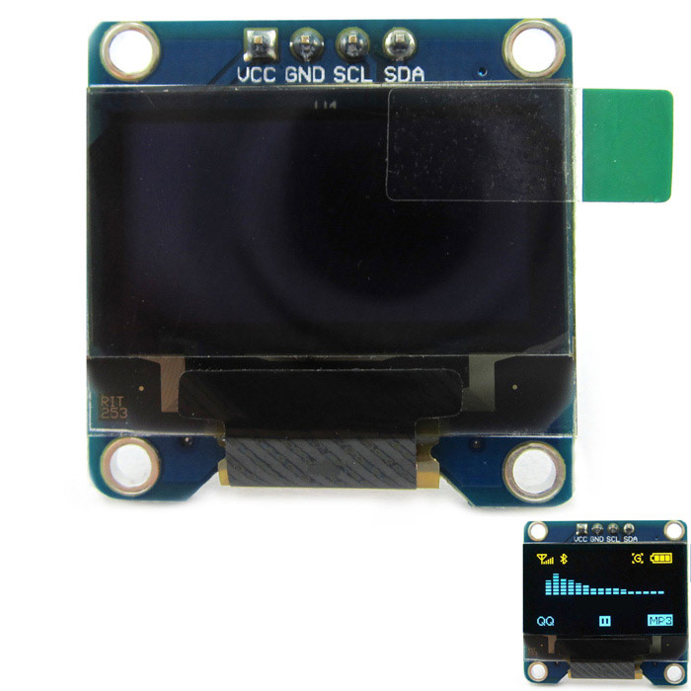

This is an OLED monochrome 128 x 64 dot matrix display module with I2C Interface. Comparing to LCD, OLED screens are way more competitive, which has a number of advantages such as high brightness, self-emission, high contrast ratio, wide viewing angle, wide temperature range, and low power consumption. It is compatible with Arduino / Arduino DUE / AVR / ARM / PIC.
Interface: I2C (3.3V / 5V logic level)
Resolution: 128 x 64
Angle of view: >160 degree
Display color: Blue
Power supply: DC3.3V~5V
Operating temperature: -20'C~70'C
Application: smart watch, MP3, thermometer, instruments, DIY projects, etc.

General
Brand | N/A
Model | OLED Display ( Blue )
Quantity | 1Piece
Color | Blue
Material | PCB + Glass Fiber
Specification
Screen Type | OLED
Working Voltage | N/AV
English Manual / Spec | No
Download Link | http://pan.baidu.com/s/1eQzk6Xk
Dimensions & Weight
Dimensions | 1.1 in x 1.1 in x 0.47 in (2.8 cm x 2.8 cm x 1.2 cm)
Weight | 0.12 oz (3.5 g)
Packing List
1 x 0.96 OLED Display (Blue) Module

Conectando:

ARDUINO NANO -> OLED 128X64 I2C
5V -> Vcc
Gnd -> Gnd
A4 -> SDA
A5 -> SCL

Y con el proyecto i2c-scanner vemos que el display está en:

Scanning...
I2C device found at address 0x3C !
done

Probamos con el ejemplos de la librería ADAFRUIT SSD1306 que necesita de la ADAFRUIT_GFX.
No compila porque hay que hacer una modificación:

In Adafruit_SSD1306.h
1. uncomment #define SSD1306_128_64
2. comment #define SSD1306_128_32
3. comment #define SSD1306_96_16
In the example ssd1306_128x64_i2c
4. add #define SSD1306_LCDHEIGHT 64
on top of
#if (SSD1306_LCDHEIGHT != 64)
#error("Height incorrect, please fix Adafruit_SSD1306.h!");
#endif

También he tenido que cambiar en el ejemplo la dirección de 0x3D a 0x3C que nos ha dicho el scanner_i2c.

Probamos el ejemplo Hello World de U8G2 que transformamos para que pinte algo parecido al interface.

